|  |  |  |
| --- | --- | --- |
|  |  |  |
| МИНОБРНАУКИ РОССИИ | | |
| Федеральное государственное бюджетное образовательное учреждение  высшего образования  **«МИРЭА – Российский технологический университет»**  **РТУ МИРЭА** | | |

Институт Информационных технологий (ИИТ)

Кафедра Промышленной Информатики

**Отчет по практической работе №7**

по дисциплине «Анализ и концептуальное моделирование систем»

**Тема практической работы:** «**Построение UML – модели системы. Диаграммы компонентов, развертывания.**»

|  |  |
| --- | --- |
| **Выполнил:**  Студент группыИКБО-19-20 | Коржов Алескандр Андреевич |
| **Проверила:** | Геращенко.Л.А |

2022 г.

**Цель работы**: научиться строить модель реализации.

**Задачи:** построить модель реализации с помощью диаграмм компонентов и

развертывания с рассмотрением основных элементов и правил построения.

**ПО**: Visual Paradigm, Draw.io, Rational Rose.

**Описание этапов выполнения работы:**

1. Построить диаграмму компонентов (индивидуальный вариант учебного

проекта).

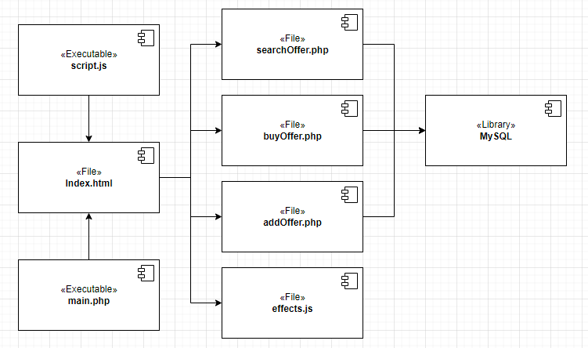

Рис. 1 – Диаграмма компонентов

1. Построить диаграмму развертывания рассматриваемой системы.

*Таблица 1 – Перечень устройств, необходимый для работы сайта*

|  |  |  |  |
| --- | --- | --- | --- |
| Название устройства | Модель | Назначение | Стоимость |
| Девайс (с возможностью выхода в интернет) | Не имеет значения | Обеспечивает возможность взаимодействия пользователя с сайтом | ~5000-200000+ рублей |
| Wi-Fi роутер | Не имеет значения | Обеспечивает доступ в интернет | ~2000-5000 рублей |

*Таблица 2 – Перечень ПО, необходимый для работы сайта*

|  |  |
| --- | --- |
| Название ПО | Назначение |
| HTML | Язык разметки для сайта |
| JavaScript | Язык программирования для разработки backend |
| PHP | Язык программирования для работы с backend сайта и с БД |
| MySQL | База данных для хранения информации о пользователях, их персональных данных, информации о играх и т.д. |

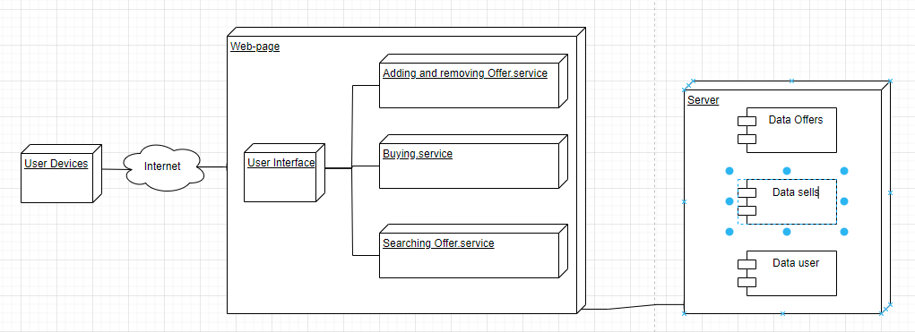

Рис. 2 – Диаграмма развертывания работы сайта

**Список использованных источников и литературы:**

1. Введение в практическую часть ПИС. Лекция 1. [Электронный ресурс] –URL:https://www.youtube.com/watch?v=6T_-QJfIEI8&list=PLEU6YIHP1uoTAXwVcb2AFSuAKIMfOzdto&ab_channel=%D0%A2%D0%92%D0%9C%D0%98%D0%A0%D0%AD%D0%90
2. Лекции Геращенко Л.А. по анализу и концептуальному моделированию систем (РТУ МИРЭА).
3. Моделирование систем и процессов : учебник для академического бакалавриата / В. Н. Волкова, Г. В. Горелова, В. Н. Козлов [и др.] ; под ред. В. Н. Волковой, В. Н. Козлова. — М. : Издательство Юрайт, 2015. — 449 с. — Серия : Бакалавр. Академический курс
4. Куприяшкин, А.Г. Основы моделирования систем [Текст]:учеб. пособие / А.Г. Куприяшкин; Норильский индустр. ин-т. –Норильск: НИИ, 2015. – 135 с.